МОСКОВСКИЙ АВИАЦИОННЫЙ ИНСТИТУТ

(НАЦИОНАЛЬНЫЙ ИССЛЕДОВАТЕЛЬСКИЙ УНИВЕРСИТЕТ)

Кафедра вычислительной математики и программирования

**спецкурс «Параллельные и распределенные вычисления»**

**ОТЧЕТ**

**Лабораторная работа № 1.1**

**«Освоение программного обеспечения среды программирования NVIDIA»**

Выполнил: Малахов А. В.

Группа: М8О-103М-20

Преподаватель: Семенов С. А.

Москва, 2020

Содержание

1. Постановка задачи 2

2. Описание решения 2

3. Аппаратное обеспечение и ПО 2

4. Основные моменты кода 2

5. Результат работы программы 2

6. Сравнение скорости выполнения на CPU и GPU 2

7. Выводы 3

8. Приложения 3

# 1. Постановка задачи

# Сложение 1000000 матриц (сравнение производительности с CPU)

# 2. Описание решения

Сложение матриц (сумма матриц) A + B есть операция вычисления матрицы C, все элементы которой равны попарной сумме всех соответствующих элементов матриц A и B, то есть каждый элемент матрицы C равен:

сij = aij + bij

# 3. Аппаратное обеспечение и ПО

Вычисления производились на NVIDIA GeForce GTX 1660 и Intel Core i5 9400f

# 4. Основные моменты кода

Создадим нужное количество матриц через рандом

vector<int*> matrixs;

for (int i = 0; i < MATRIX_COUNT; i++) {

printf("%d\n", i);

matrixs.push_back(new int[M * K]);

for (int j = 0; j < M * K; j++)

matrixs[i][j] = rand() % 100 - 50;

}

Так как матрица двумерная, то будем использовать проход по индексу как   
index = col * row_size + row

Функция будет принимать две матрицы, которые надо сложить, а также матрицу, в которую будет записан результат. Также параметры M и K будут хранить размерность матрицы.  
Таким образом, функция сложения будет иметь следующий вид:

__global__ void matrixAdd(int* A, int* B, int M, int K) {

int col = blockIdx.x * blockDim.x + threadIdx.x;

int row = blockIdx.y * blockDim.y + threadIdx.y;

int index = col * M + row;

if (col < M && row < K) {

B[index] += A[index];

}

}

# 5. Результат работы программы

Результат работы программы является вывод результирующей матрицы вычисленной на GPU и на CPU, также выводится затраченное время

Для матрицы 4*4 результаты следующие:

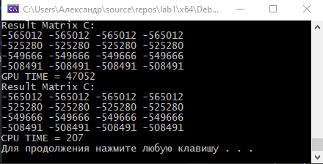

Для матрицы 8*8 результаты следующие:

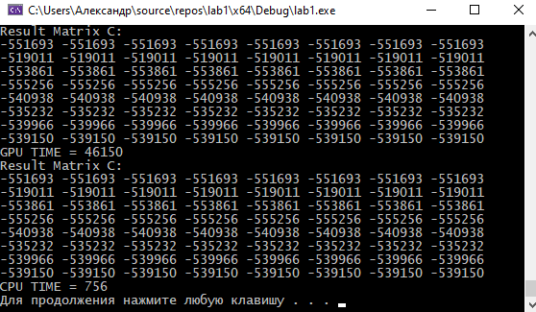

# 6. Сравнение скорости выполнения на CPU и GPU

При запуске программы с различными значениями размерности матрицы видно, что вычисления на видеокарте произвелись медленнее, чем на процессоре компьютера. Это связно с тем, что операция сложения является простой. А вот копирование данных в память GPU оказалось долгим процессом, забирающим большую часть времени выполнения.

Однако стоит отметить, что при увеличении размерности матрицы время вычисления на видеокарте почти не изменилось, в то время как на CPU заметно начало замедляться.

Время выполнения программы при различных значениях *N*, где N – размерность матрицы:

|  |  |  |
| --- | --- | --- |
| **N** | **GPU**  **время выполнения, мс** | **CPU**  **время выполнения, мс** |
| 4*4 | 47052 | 207 |
| 8*8 | 46150 | 756 |
| 16*16 | 41276 | 2848 |
| 32*32 | 40425 | 11370 |

**Рис.** График зависимости времени выполнения программы от размера матрицы.

# 7. Выводы

В Лабораторной работе №1.1 проведен анализ работы программы по решению задачи Сложение 1000000 матриц (сравнение производительности с CPU). Сложение матриц на GPU оказалось медленнее и, исходя из графика, не имеет смысла на маленьких матрицах 32*32, но возможно будет иметь смысл при матрицах размерностью больше 100*100

# 8. Приложения

#include <iostream>

#include "cuda_runtime.h"

#include "device_launch_parameters.h"

#include <stdio.h>

#include <stdlib.h>

#include <vector>

#include <cstdlib>

#include <ctime>

#define BLOCK_DIM 4 //������ ����������+

#define MATRIX_COUNT 1000000

int M = 32, K = 32;

using namespace std;

__global__ void matrixAdd(int* A, int* B, int M, int K) {

int col = blockIdx.x * blockDim.x + threadIdx.x;

int row = blockIdx.y * blockDim.y + threadIdx.y;

int index = col * M + row;

if (col < M && row < K) {

B[index] += A[index];

}

}

void cpu_test(vector<int*> matrixs) {

int* C = new int[M * K];

int size = M * K;

for (int i = 0; i < M * K; i++)

C[i] = 0;

for (int i = 0; i < MATRIX_COUNT; i++) {

for (int j = 0; j < size; j++) {

C[j] += matrixs[i][j];

}

}

printf("Result Matrix C:\n");

for (int i = 0; i < M; i++) {

for (int j = 0; j < K; j++) {

printf("%d\t", C[i]);

}

printf("\n");

}

free(C);

}

void gpu_test(vector<int*> matrixs) {

int* C = new int[M * K];

for (int i = 0; i < M * K; i++)

C[i] = 0;

vector<int*> cuda_matrixs;

cuda_matrixs.resize(MATRIX_COUNT);

int* cuda_matrix_result;

int size = M * K * sizeof(int);

for (int i = 0; i < MATRIX_COUNT; i++) {

cudaMalloc((void**)&cuda_matrixs[i], size); //��������� ������

cudaMemcpy(cuda_matrixs[i], matrixs[i], size, cudaMemcpyHostToDevice);

}

cudaMalloc((void**)&cuda_matrix_result, size);

dim3 dimBlock(BLOCK_DIM, BLOCK_DIM); //����� ���������� ������

dim3 dimGrid((M + dimBlock.x - 1) / dimBlock.x, (K + dimBlock.y - 1) / dimBlock.y); //������ � ����������� �����

for (int i = 0; i < MATRIX_COUNT; i++) {

matrixAdd << <dimGrid, dimBlock >> > (cuda_matrixs[i], cuda_matrix_result, M, K); //����� ����

}

cudaDeviceSynchronize(); //�����������

cudaMemcpy(C, cuda_matrix_result, size, cudaMemcpyDeviceToHost);

//����� ����������

printf("Result Matrix C:\n");

for (int i = 0; i < M; i++) {

for (int j = 0; j < K; j++) {

printf("%d\t", C[i]);

}

printf("\n");

}

for (int i = 0; i < MATRIX_COUNT; i++) {

cudaFree(cuda_matrixs[i]);

}

cudaFree(cuda_matrix_result);

free(C);

}

int main() {

srand(static_cast<unsigned int>(time(0)));

vector<int*> matrixs;

for (int i = 0; i < MATRIX_COUNT; i++) {

printf("%d\n", i);

matrixs.push_back(new int[M * K]);

for (int j = 0; j < M * K; j++)

matrixs[i][j] = rand() % 100 - 50;

}

unsigned int start_time1 = clock(); // ��������� �����

gpu_test(matrixs);

unsigned int end_time1 = clock(); // �������� �����

unsigned int search_time1 = end_time1 - start_time1; // ������� �����

printf("GPU TIME = %d\n", search_time1);

unsigned int start_time2 = clock(); // ��������� �����

cpu_test(matrixs);

unsigned int end_time2 = clock(); // �������� �����

unsigned int search_time2 = end_time2 - start_time2; // ������� �����

printf("CPU TIME = %d\n", search_time2);

for (int i = 0; i < MATRIX_COUNT; i++) {

free(matrixs[i]);

}

system("pause");

}